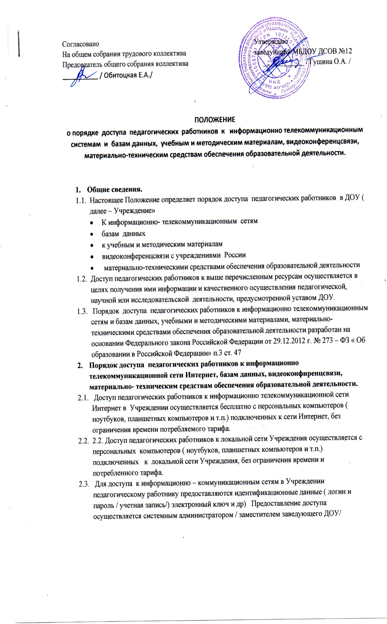

2.4. Доступ к базам данных.
Педагогическим работникам обеспечивается доступ к следующим электронным базам данных:
• база данных Регионального центра информационных технологий «Электронные услуги в сфере образования»;
• профессиональные базы данных;
• информационные справочные системы;
• поисковые системы.
2.5. Доступ к электронным базам данных осуществляется на условиях, указанных в договорах, заключенных Учреждением с правообладателем электронных ресурсов (внешние базы данных).
2.6. Доступ к видеоконференцсвязи с общеобразовательными учреждениями России.
2.6.1. Педагогические работники имеют право заявить об организации видеоконференции с целью распространения передового педагогического опыта работы.
2.6.2. Педагогические работники могут быть активными или пассивными участниками видеоконференции, организованной другими учреждениями.
2.7. Доступ к учебным и методическим материалам.
2.7.1. Учебные и методические материалы, размещаемые на официальном сайте Учреждения, находятся в открытом доступе.
2.7.2. Педагогическим работникам по их запросам могут выдаваться во временное пользование учебные и методические материалы, входящие в оснащение методического кабинета.
2.7.3. Выдача педагогическим работникам во временное пользование учебных и методических материалов, входящих в оснащение методического кабинета, осуществляется старшим методистом.
3.7.4. При получении учебных и методических материалов на электронных носителях, подлежащих возврату, педагогическим работникам не разрешается стирать или менять на них информацию.
2.8. Доступ к материально-техническим средствам обеспечения образовательной деятельности.
2.8.1. Доступ педагогических работников к материально-техническим средствам обеспечения образовательной деятельности осуществляется:
• без ограничения к методическому кабинету, спортивному и музыкальному залам и иным помещениям и местам проведения занятий во время, определенное в расписании занятий;
• без ограничения к методическому кабинету, спортивному и музыкальному залам и иным помещениям и местам проведения занятий вне времени, определенного расписанием занятий, по согласованию с работником, ответственным за данное помещение.
2.8.2. Использование движимых (переносных) материально-технических средств обеспечения образовательной деятельности (проекторы и т.п.) осуществляется с согласия лица, ответственного за сохранность и правильное использование соответствующих средств.
2.8.3. Ответственность за сохранность предоставленного имущества во время пользования несет педагогический работник.

